«Неделя школьного питания» с 11 по 15 декабря 2023 года
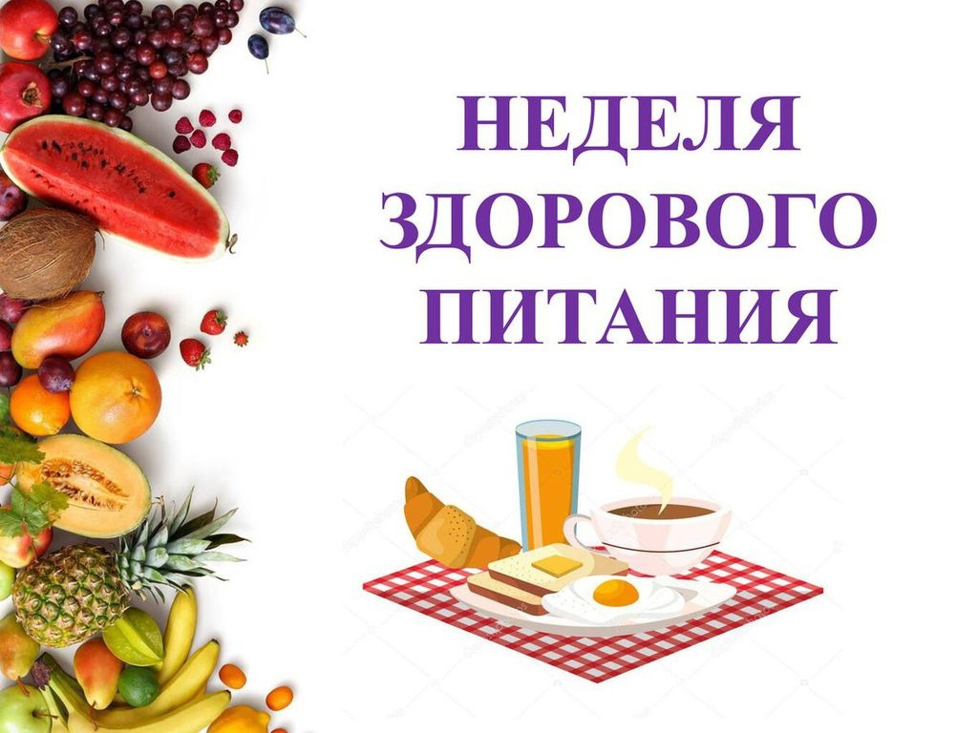
Министерством просвещения Российской Федерации совместно с Федеральным центром мониторинга питания обучающихся (далее–ФЦМПО) в период с 11 по 15 декабря 2023 года проводится «Неделя школьного питания».
Акция проводится в целях повышения уровня информированности обучающихся о значимости здорового питания.
В связи с этим в нашей школе запланировано проведение занятий, лекций, бесед с обучающимися о здоровом и сбалансированном питании, организация викторин, мастер-классов.
Также будет проведен родительский контроль организации питания обучающихся.
13.12.2023г. В рамках «Недели школьного питания», прошли классные часы и внеклассные занятия, беседы и презентационные лектории, творческие разговоры со знатоками вкусной и здоровой пищи, на тему: «Здоровое питание».
Цель: ознакомить учащихся с понятиями: правильное питание, полезные продукты, меню; учить различать полезные и вкусные продукты; воспитывать культуру питания.
Одной из важнейших задач сегодня является формирование у детей ответственного отношения к своему здоровью. Учащиеся вели речь о том, что такое правильное питание, какие продукты необходимо употреблять, чтобы повысить иммунитет, а также пришли к выводу, что для детского организма необходимо горячее питание. Никогда не поздно пытаться изменить свой образ жизни и пищевые привычки в лучшую сторону, чтобы быть здоровыми духовно и физически, прожить долгую и счастливую жизнь!
В начальной школе прошло внеклассное занятие в формате откровенного разговора после просмотра видеоурока. В ходе занятия выяснили, что пища должна быть разнообразной, и, конечно, нужно учитывать возраст, национальные традиции и место проживания. Пришли к выводу, что здоровая еда – это здорово! А также, для организма ребенка необходимо горячее питание.

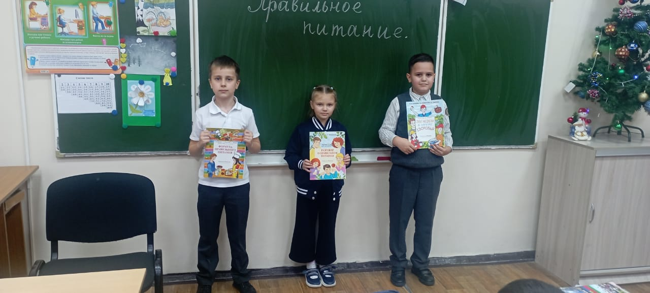
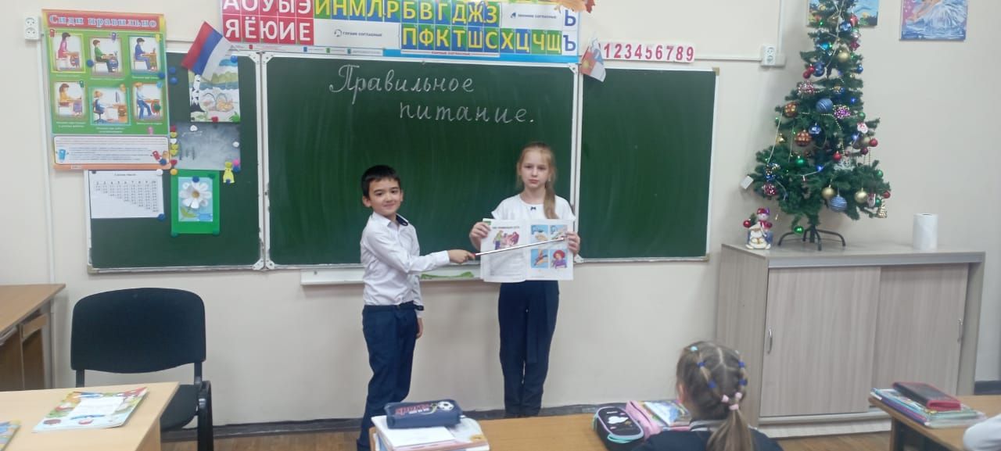
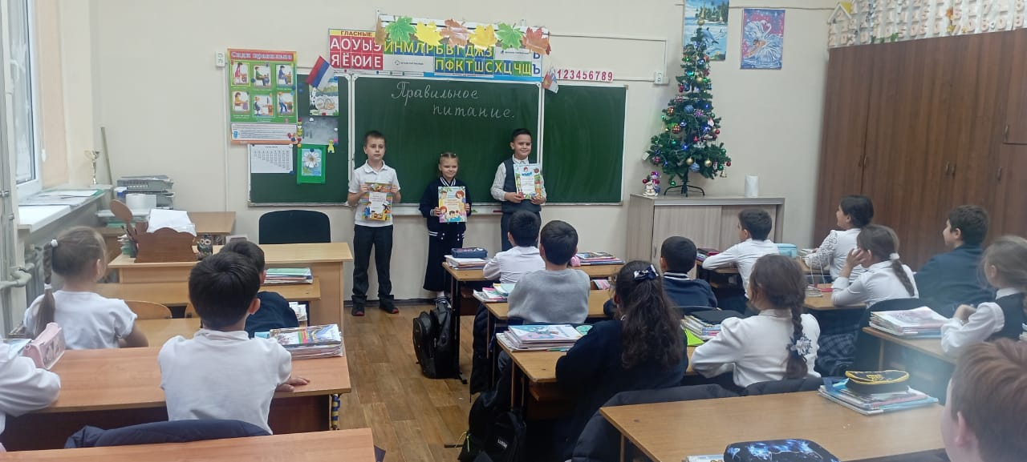

В 3А классе классный руководитель Гугуляг А.Г., провели внеклассное занятие, посвященное здоровому питанию по теме: «Здоровое питание- это важно». Классный руководитель познакомила своих воспитанников с понятиями: здоровая пища, режим питания, полезные продукты.
Работа с книгой «Формула правильного питания» позволила ещё раз убедиться в пользе овощей и фруктов, богатыми витаминами.

12.12.2023 года -14.12.2023 года В нашей школе запланированы следующие мероприятия:
- Классные часы и просветительские беседы с родителями «Здоровое питание школьника».
- ​​​​​​​​​​​​Выставка книг «Здоровое питание».
- Конкурс рисунков на тему «Здоровое питание».

Учащимся 1 – 4 классов предлагаем пройти опрос «Удовлетворенность качеством школьного питания обучающихся” по ссылке https://фцмпо.рф/опрос/дети/?ysclid=lpqoqhapn1915950316
Родителям (законным представителям) обучающихся 1 – 4 классов –
«Удовлетворенность качеством школьного питания и участие родителей в системе контроля за школьным питанием обучающихся” https://фцмпо.рф/опрос/родители/?ysclid=lpqotbsj30847..

